职权编码 | 0600-H-00800-140981 | 职权类型 | 行政奖励
职权名称 | 表彰奖励法律服务工作者
子 项
职权依据 | 【部门规章】《基层法律服务工作者管理办法》第二十七条、第五十四条
责任事项 | 1、制定方案责任：在征求表彰领导小组意见基础上，科学制定表彰方案。2、组织推荐责任：严格按照表彰方案规定的条件、程序，组织推荐工作，对推荐对象进行初审。3、审核公示责任：对符合条件的推荐对象进行审核，并报请审定，并进行公示。4、表彰责任：按照程序进行表彰。5、其他：法律法规规章规定应履行的责任。
问责依据 | 【法律】《公务员法》第五十三条、第五十四条；【行政法规】《行政机关公务员处分条例》（国务院令第495号）第十九条至第二十八条；【地方性法规】《山西省行政执法条例》第四十至四十二条；【部门规章】《基层法律服务工作者管理办法》第二十七条、第五十四条； 【党内法规】《中国共产党纪律处分条例》；【其他】其他违反法律法规规章文件规定的行为。
实施主体 | 基层工作管理指导股 | 责任主体 | 司法局
备注
流程图 | 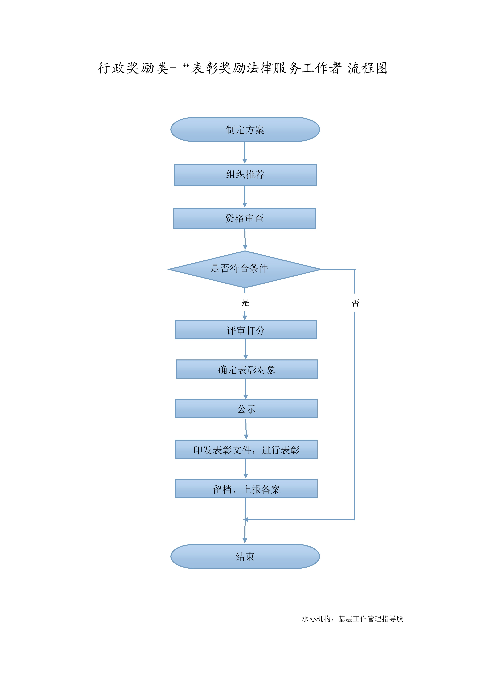
廉政风险防控图 | 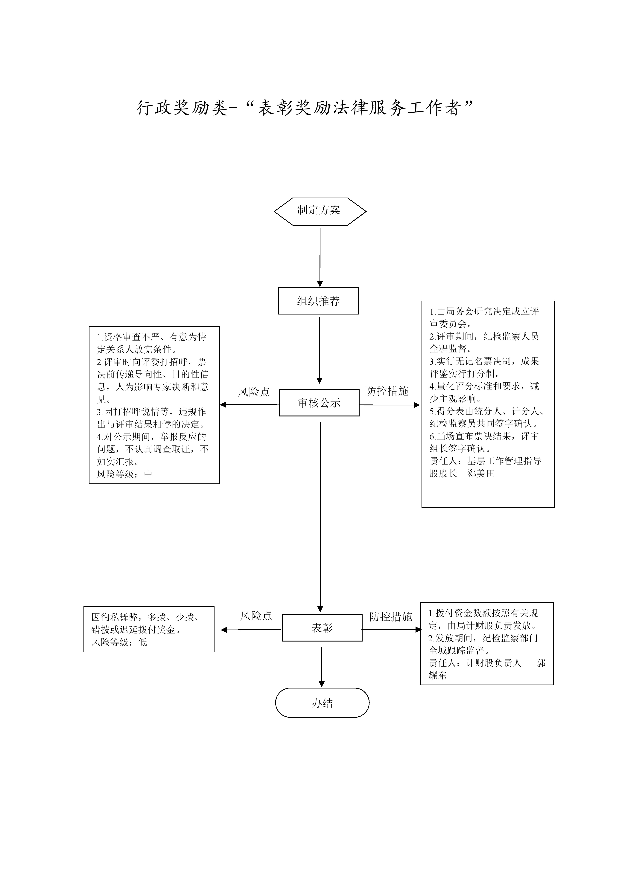

职权编码 | 0600-H-00900-140981 | 职权类型 | 行政奖励
职权名称 | 表彰奖励基层法律服务所
子 项
职权依据 | 【部门规章】《基层法律服务所管理办法》第四十一条
责任事项 | 1、制定方案责任：在征求表彰领导小组意见基础上，科学制定表彰方案。2、组织推荐责任：严格按照表彰方案规定的条件、程序，组织推荐工作，对推荐对象进行初审。3、审核公示责任：对符合条件的推荐对象进行审核，并报请审定，并进行公示。4、表彰责任：按照程序进行表彰。5、其他：法律法规规章规定应履行的责任
问责依据 | 【法律】《公务员法》第五十三条、第五十四条；【行政法规】《行政机关公务员处分条例》（国务院令第495号）第十九条至第二十八条；【部门规章】《基层法律服务所管理办法》第四十一条；【地方性法规】《山西省行政执法条例》第四十至四十二条；【党内法规】《中国共产党纪律处分条例》；【其他】其他违反法律法规规章文件规定的行为。
实施主体 | 基层工作管理指导股 | 责任主体 | 司法局
备注
流程图 | 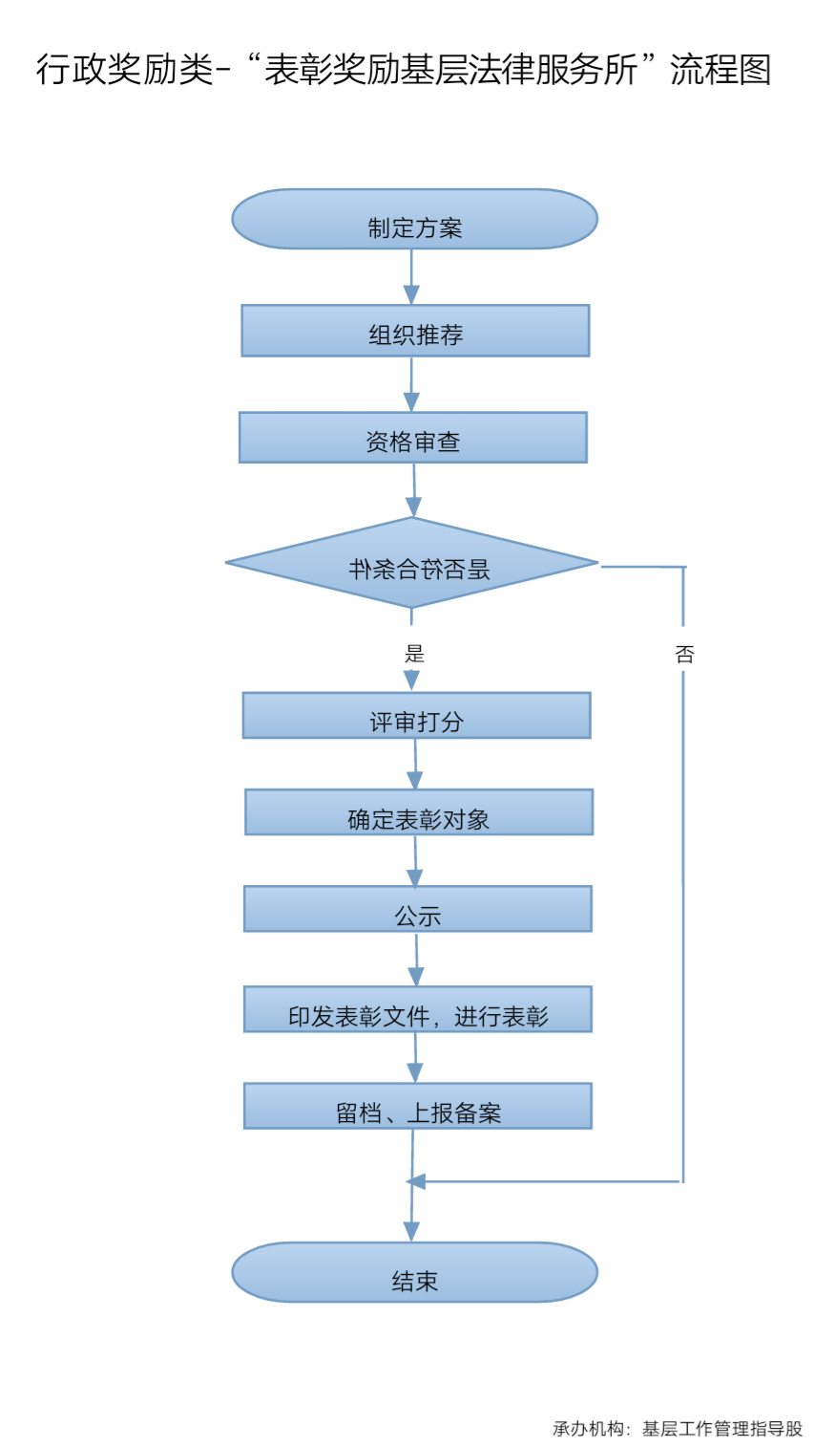
廉政风险防控图 | 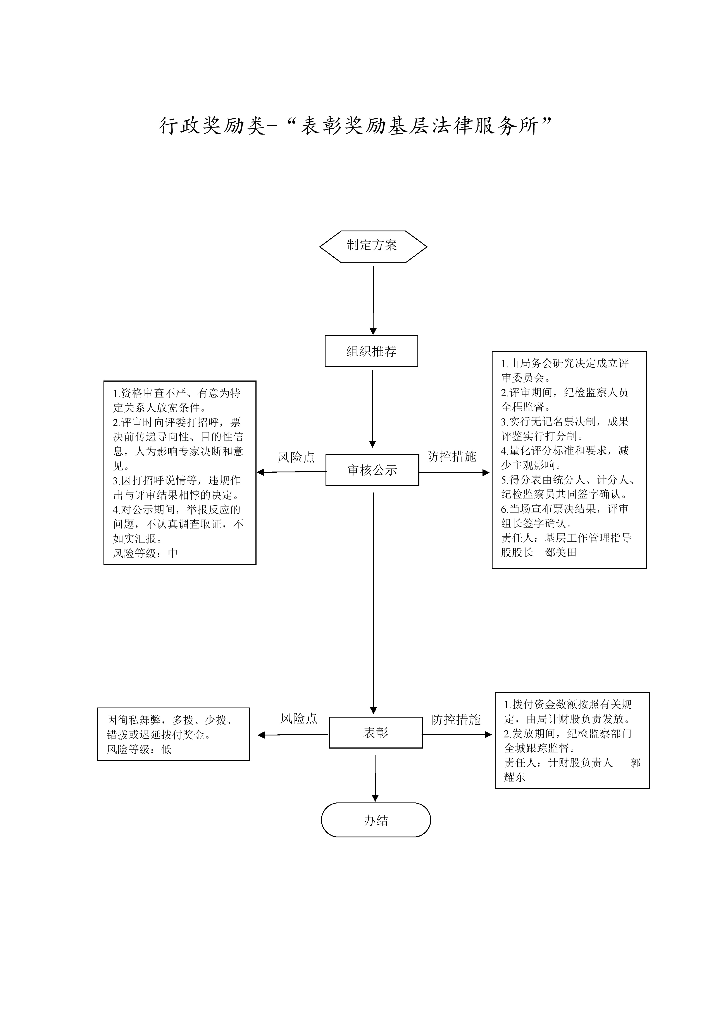

职权编码 | 0600-H-01000-140981 | 职权类型 | 行政奖励
职权名称 | 表彰奖励法律援助工作中作出突出贡献的组织和个人
子 项
职权依据 | 【行政法规】《法律援助条例》第九条
责任事项 | 1、制定方案责任：在征求表彰领导小组意见基础上，科学制定表彰方案。2、组织推荐责任：严格按照表彰方案规定的条件、程序，组织推荐工作，对推荐对象进行初审。3、审核公示责任：对符合条件的推荐对象进行审核，并报请审定，并进行公示。4、表彰责任：按照程序进行表彰。5、其他：法律法规规章规定应履行的责任
问责依据 | 【法律】《公务员法》第五十三条、第五十四条；【行政法规】《行政机关公务员处分条例》（国务院令第495号）第十九条至第二十八条；【行政法规】《法律援助条例》第九条；【地方性法规】《山西省行政执法条例》第四十至四十二条；【党内法规】《中国共产党纪律处分条例》；【其他】其他违反法律法规规章文件规定的行为。
实施主体 | 综合管理股 | 责任主体 | 司法局
备注
流程图 | 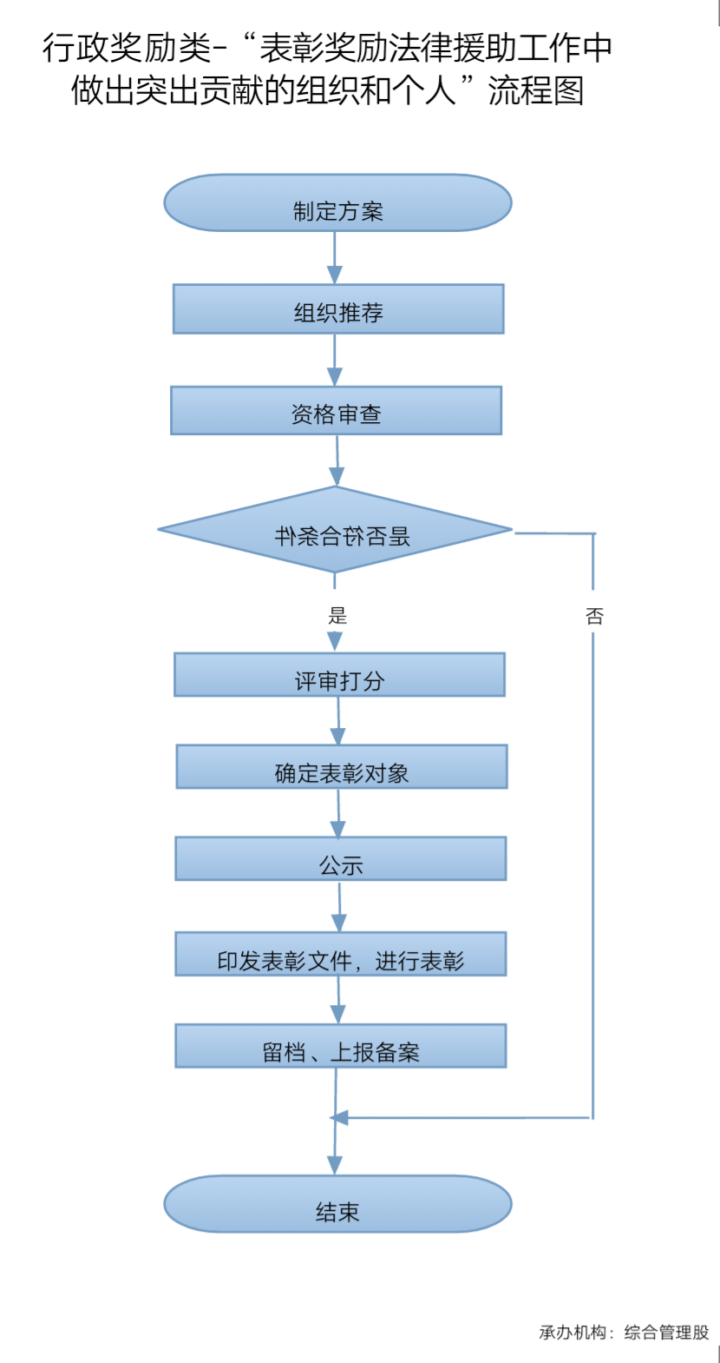
廉政风险防控图 | 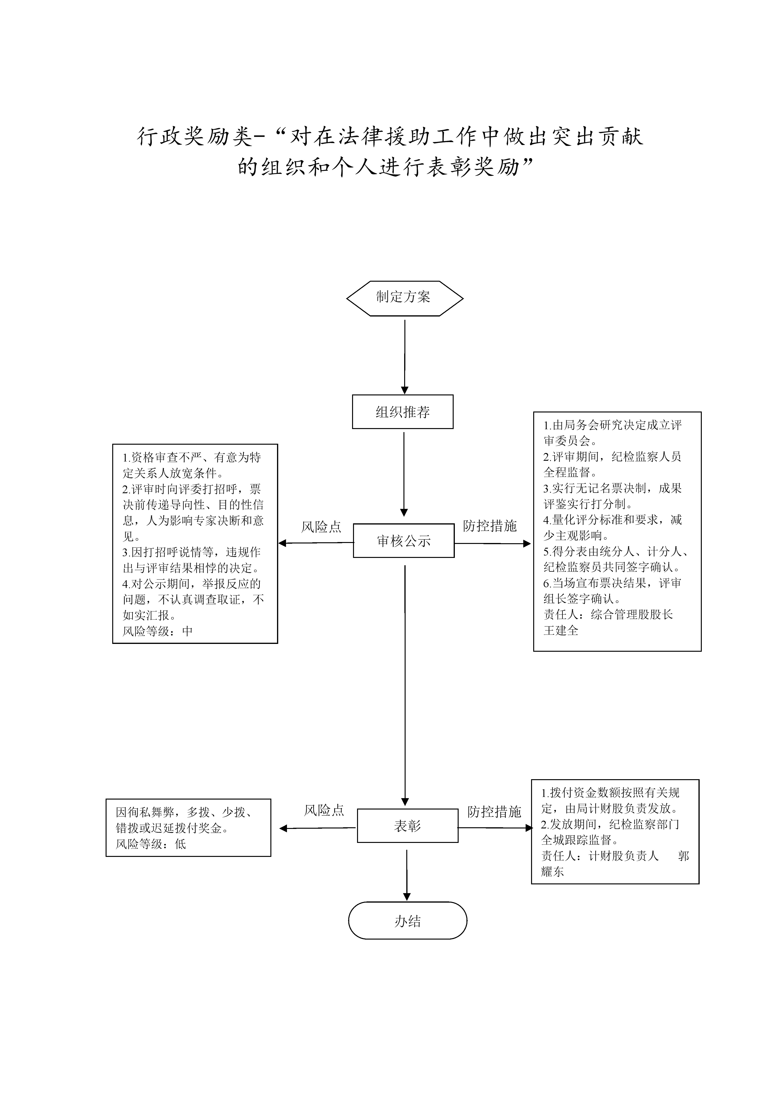

职权编码 | 0600-H-01100-140981 | 职权类型 | 行政奖励
职权名称 | 表彰奖励人民调解委员会及调解员
子 项
职权依据 | 【法律】《中华人民共和国人民调解法》第五条、第六条【部门规章】《人民调解委员会及调解员奖励办法》（1991年司法部令第15号）第五条 、第六条、第七条
责任事项 | 1、制定方案责任：在征求表彰领导小组意见基础上，科学制定表彰方案。2、组织推荐责任：严格按照表彰方案规定的条件、程序，组织推荐工作，对推荐对象进行初审。3、审核公示责任：对符合条件的推荐对象进行审核，并报请审定，并进行公示。4、表彰责任：按照程序进行表彰。5、其他：法律法规规章规定应履行的责任
问责依据 | 【法律】《中华人民共和国人民调解法》第五条、第六条；【法律】《公务员法》第五十三条、第五十四条；【行政法规】《行政机关公务员处分条例》（国务院令第495号）第十九条至第二十八条；【行政法规】《法律援助条例》第九条；【地方性法规】《山西省行政执法条例》第四十至四十二条；【部门规章】《人民调解委员会及调解员奖励办法》（1991年司法部令第15号）第五条 、第六条、第七条【党内法规】《中国共产党纪律处分条例》；【其他】其他违反法律法规规章文件规定的行为。
实施主体 | 基层工作管理指导股 | 责任主体 | 司法局
备注
流程图 | 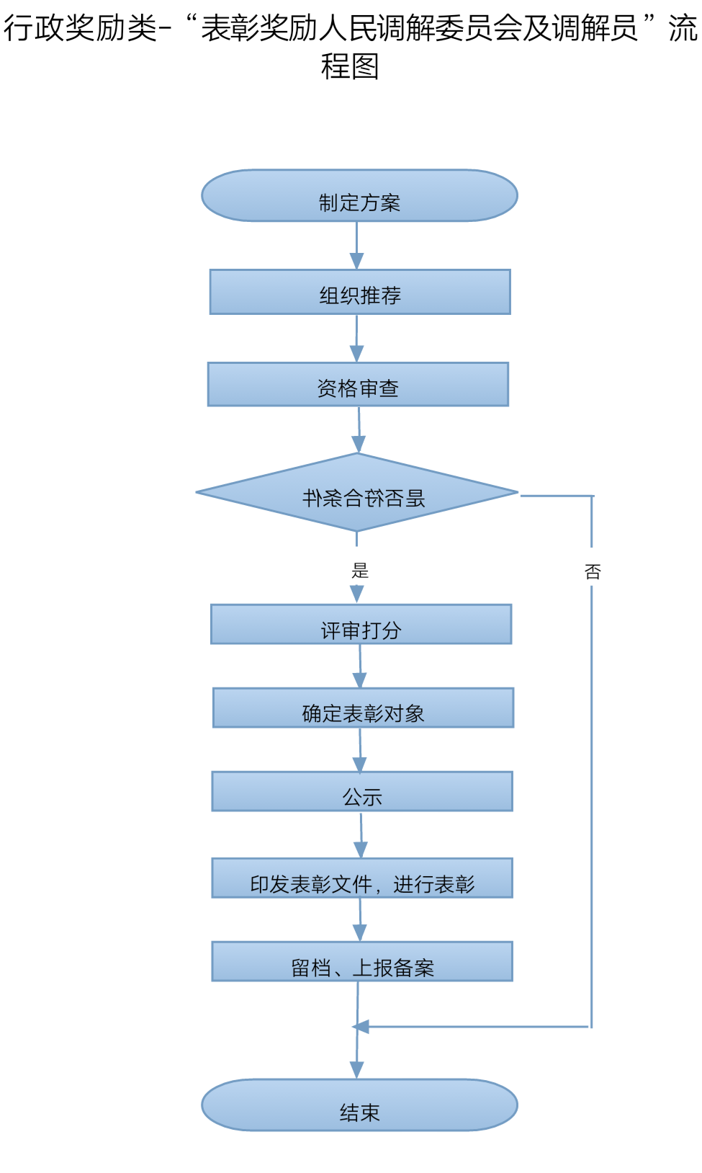
廉政风险防控图 | 